DIN 960 Болт машинен със ситна частично нарязана резба

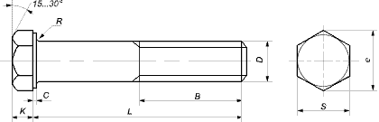

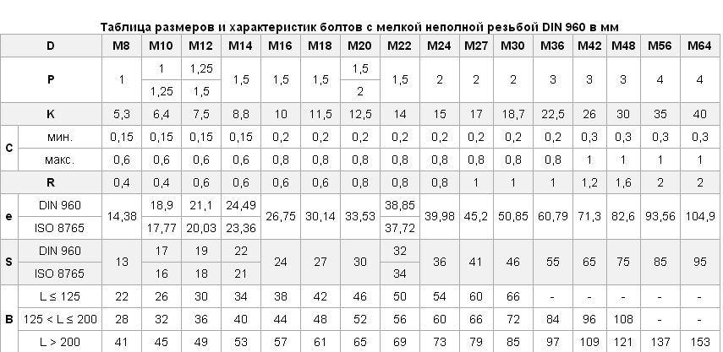

За да направите своето запитване моля свържете се с нас на e-mail: sales@panchev.bg

